Инструкция по эксплуатации

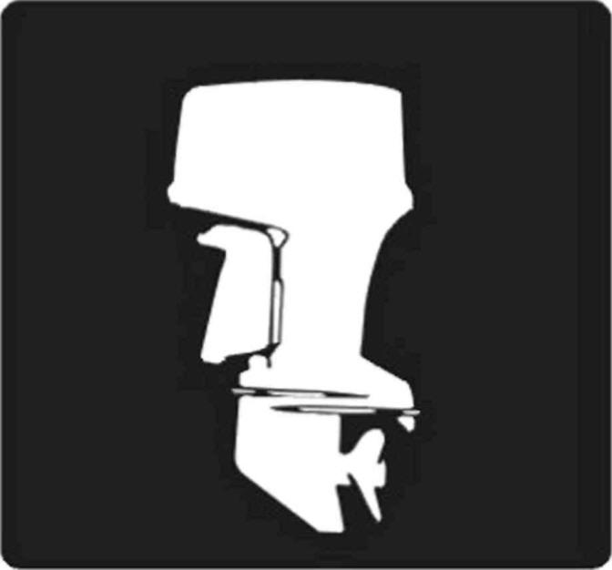
модели ОТН9.9, ОТН15, ОТН40
1. ОБЩИЕ СВЕДЕНИЯ
Благодарим Вас за покупку подвесного лодочного мотора "Sail". Эта инструкция содержит важные сведения, необходимые для правильного обращения, ухода и обслуживания Вашего подвесного мотора. Пожалуйста, ознакомтесь с инструкцией перед началом эксплуатации лодочного мотора.
Основные части лодочного мотора
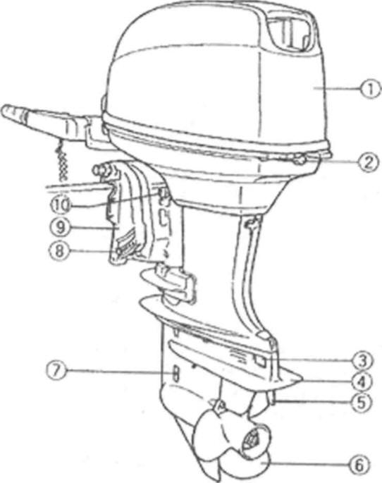
(1) Верхний кожух двигателя
(2) Защелка верхнего кожуха
(3) Анод
(4) Антикавитационная пластина
(5) Регулятор дифферента
(6) Гребной винт
(7) Входное отверстие для воды
(8) Регулировочный штырь угла дифферента
(9) Зажимной кронштейн

(10) Регулировочный винт рулевого усилия
(11) Рукоятка запуска стартера
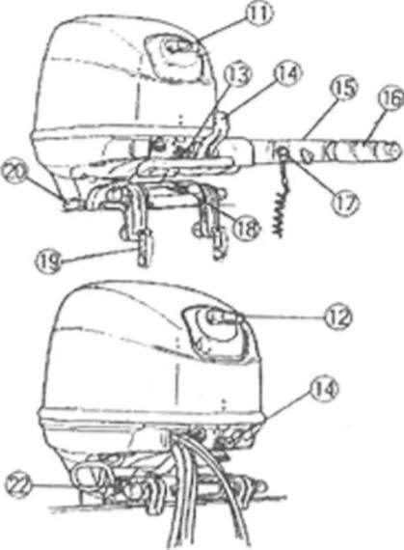
(13) Ручка воздушной заслонки карбюратора
(14) Рычаг переключения передач
(15) Румпель
(16) Рукоятка управления дроссельной заслонкой
(17) Кнопка остановки двигателя/ аварийный выключатель зажигания
(18) Регулировочный рычаг рулевого усилия
(19) Рычаг транцевых тисков
(20) Рычаг автоматической блокиров откидывания в режиме заднего хода
(22) Подпорная ручка для откидывания

Модель | ОТН9.9 | ОТН15 | ОТН40
Мощность, л.с/ кВт | 9,9/7,3 | 15/ 11 | 40 / 29.4
Максимальные обороты | 4500 - 5500 | 4500 - 5500 | 4500 - 5500
Тип двигателя | 2-тактный, 2-цилиндровый | 2-тактный, 2-цилиндровый | 2-тактный, 2-цилиндровый
Объём, см. куб. | 246 | 246 | 703
Диаметр / ход поршня, мм. | 56/50 | 56/50 | 80/70
Система запуска | ручной стартер | ручной стартер | ручной стартер
Система зажигания | CDI | CDI | CDI
Система охлаждения | водяное | водяное | водяное
Управление | ручное, румпель | ручное, румпель | ручное, румпель
Передачи редуктора | F-N-R (передний-нейтраль-задний) | F-N-R (передний-нейтраль-задний) | F-N-R (передний-нейтраль-задний)
Передаточное отношение редуктора | 2.08(27/13) | 2.08(27/13) | 2(26:13)
Объём топливного бака, л | 24 | 24 | 24
Габариты, мм | 873x332x1040 | 873x332x1040 | 1450x870x540
Вес, кг | 36 | 36 | 79

Топливо и масло

ОПАСНО:
Бензин - легковоспламеняющее вещество, его пары огнеопасны и взрывоопасны. Перед запуском двигателя убедитесь в отсутствие бензиновых испарений и утечки топлива
Рекомендуемое топливо: бензин АИ-93
Рекомендуемое масло: для 2х-тактных двигателей категории TC-W3 Смешивание бензина с маслом: период обкатки - 25:1 по окончании периода обкатки - 50:1 СМЕШИВАНИЕ:
1)Залейте масло в топливный бак
2)Залейте бензин в топливный бак
3)Тщательно перемешайте топливо, переболтав смесь
Ёмкость топливного бака - 24л.

Выбор винта

Винт, которым комплектуется мотор, предназначен для оптимальной работы. Неправильный подбор винта может нанести серьезные повреждения вашему мотору. Выбор винта напрямую зависит от веса вашего судна.

Винт должен выбираться таким образом, чтобы обороты мотора в режиме максимальной скорости находились в рекомендованных пределах до 5000 об/мин. Неправильно подобранный винт может нанести непоправимый ущерб вашему мотору. Выбирайте винт согласно веса вашего судна.

Метод:
Вес судна | Размер судна
лёгкий | больший размер лопастей
тяжёлый | меньший размер лопастей

Размеры винтов
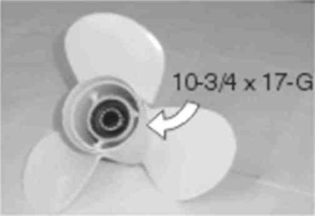 | 10-3/4 x17-G | 11x13-G | 10-3/4x16-G | 11-3/8x12-G
 | 10-3/8x13-G | 12-1/4x9-G | 10-5/8x12-G | 12-1/4x8-G
 | 10x15-G | 11-5,ex11-G | 11-1/4 x14-G
 | 11 x15-G | 10-1/4 x14-G | 11-3/4 xlOG
(10-3/4)-диаметр гребного винта, (17 )- шаг гребного винта, ( G )- тип гребного винта

УСТАНОВКА МОТОРА НА ЛОДКУ
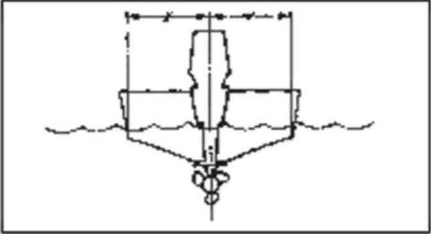
Положение над линией киля.
Установите мотор по центральной (килевой) линии лодки. Убедитесь, что сама лодка хорошо сбалансирована.
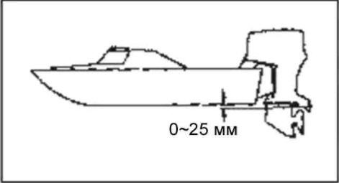
Высота установки мотора.
Проверьте, чтобы антикавитационная плита мотора (в режиме полного газа) находилась ниже уровня воды и ниже уровня днища лодки на 25 мм.
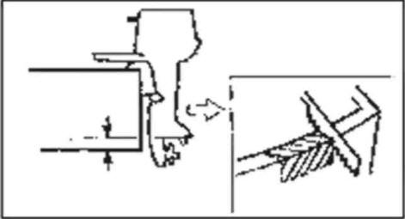
Сделайте выемку - если высоко.
Положите деревянный брусок- если низко.

КРЕПЛЕНИЕ МОТОРА НА ТРАНЕЦ
1)Заверните струбцины крепления мотора.
2) Для предотвращения случайной потери мотора воспользуйтесь предохранительным тросом. Закрепите один конец за место крепления для предохранительного троса на моторе, а другой конец закрепите за надежную опору на борту лодки.
3) Просверлите 4 отверстия в транцевой доске, используя пластины струбцин с отверстиями в качестве шаблона.
4) Для крепления используйте болты с шайбами и гайками.
Все отверстия и резьбы следует заполнить герметиком во избежании развинчивания гаек.
ЭКСПЛУАТАЦИЯ МОТОРА
Обкатка двигателя
Используйте смесь бензина
с маслом -25:1
1) Прогрейте мотор на холостых оборотах первые 10 мин.
2) Следующие 50 мин. дроссельную заслонку откройте не больше 1/2.
3) Последующие 2 часа открывайте дроссельную заслонку не больше 3/4.
4) Начиная с 3 часов эксплуатации -полное открытие дроссельной заслонки не более 5 минут.
время обкатки мотора -10 часов
Запуск двигателя
ВНИМАНИЕ!
Перед запуском убедитесь что рычаг переключения передач (14) переведён в положение "Нейтраль".
1) Ослабьте болт вентиляционного отверстия на крышке топливного бака на два-три оборота.
2) Подсоедините топливный шланг к мотору, а другой конец к соединительному штуцеру топливного бака
3) Подайте топливо в карбюратор. Выходной конец груши должен быть направлен вверх.
4) Установите рычаг переключения передач(14) в нейтральное положение "N"
5) Переведите рукоятку управления дроссельной заслонкой в положение START (ПУСК). После запуска закройте дроссельную заслонку.
6) Если двигатель не прогрет - вытащите полностью ручку воздушной заслонки карбюратора. После запуска, по мере прогрева двигателя, закройте воздушную заслонку.
7) Медленно потяните шнур стартера до появления сопротивления. Затем, резко вытяните на себя шнур стартера
Прогрев двигателя
Прогревайте мотор на холостых оборотах в течении Зх минут. Проверьте выливается ли вода из контрольного отверстия для охлаждающей воды.
Движение вперед и назад
Вперед
1) Сбросьте рукояткой управления дроссельной заслонкой (16) обороты до минимума.
2) Переключите рычаг переключения передач (14) в положение Forward (Вперед) F
3) Прибавьте рукояткой управления дроссельной заслонкой (16) обороты двигателя, чтобы увеличить скорость.
Назад
ВНИМАНИЕ!
Переключение режимов движения может быть опасным при высоких оборотах. Уменьшите обороты мотора при заднем ходе!
1) Поверните рукоятку управления дроссельной заслонкой (16) для снижения оборотов.
2) Убедитесь, что рычаг блокировки откидывания в режиме заднего хода заблокирован.
3) Быстро переведите рычаг переключения передач (14) в положение Reverse (R) Назад.
4) Прибавьте рукояткой управления дроссельной заслонкой оборотов чтобы увеличить скорость.
Остановка двигателя
1) Дайте двигателю поработать 2-3 мин. на холостом ходу.
2) Нажмите кнопку "Stop" для остановки двигателя
3) Отсоедините топливный шланг от двигателя.
4) Заверните болт вентиляционного отверстия на топливном баке.
ПРИМЕЧАНИЕ: В случае крайней необходимости двигатель можно остановить мгновенно, если потянуть за тросовый талреп.
Подъем и опускание двигателя
1) Переключите рычаг переключения передач (14) в нейтральное положение (N).
2) Отсоедините топливный шланг от двигателя
3) Нажмите на рычаг стопора подъема двигателя.
4) Поднимите двигатель полностью до тех пор, пока он не будет закреплен в нужном положении.
5) Для того чтобы вернуться в исходное положение, поднимите рычаг стопора подъема двигателя. Затем слегка приподнимите мотор и опустите его на место.
Плавание на мелководье
ВНИМАНИЕ! Перед запуском мотора на водоемах с небольшой глубиной, снизьте скорость во избежании повреждений двигателя о подводные препятствия.
1) Переведите рычаг переключения передач (14) в нейтральное положение (N).
2) Поднимите рычаг стопора подъема двигателя.
3) Наклоните двигатель так, чтобы он зафиксировался в частично приподнятом положении.
4) Снизьте скорость.
5) После прохождения мелководья, верните двигатель в первоначальное положение.
РЕГУЛИРОВКА МОТОРА
Угол наклона (дифферента)
Угол наклона мотора можно отрегулировать так, чтобы он соответствовал наклону кормы и условиям нагрузки. Отрегулируйте угол наклона таким образом, чтобы при движении, наклон лодки был ~ 3-5 град, над уровнем моря. , ,
Регулятор угла дифферента.
Регулировка наклона | Рычаг угла дифферента
вверх | переставить в верхнее отверстие
вниз | переставить в нижнее отверстие
Регулировка усилия дроссельной рукоятки.
Передвижение регулятора по часовой стрелке увеличивает сопротивление дроссельной рукоятки (16), а против часовой - уменьшает.
Регулировка рулевого усилия.
Регулировочная ручка обеспечивает возможность регулировать сопротивление рулевого управления.
Регулятор дифферента.
Регулятор дифферента нужно отрегулировать так, чтобы управление румпелем вправо и влево осуществлялось с одинаковым усилием.
ТЕХНИЧЕСКОЕ ОБСЛУЖИВАНИЕ
Хранение мотора
1) Вымойте корпус мотора пресной водой.
2) Отсоедините топливный шланг.
3) Дайте мотору поработать в режиме холостого хода, одновременно промывая пресной водой каналы охлаждения, до полной остановки мотора.
4) Полностью слейте из мотора охлаждающую жидкость. Вытрите корпус.
5) Выкрутите свечи.
6) Залейте в цилиндр10 гр. чистого масла.
7) Несколько раз потяните за ручку стартера.
8) Вкрутите свечи обратно.
Карбюратор
Слейте остатки топлива из топливных шлангов, топливного насоса, открутив дренажный винт.
Топливный фильтр
1) Снимите фильтр.
2) Промойте фильтр в растворителе
3) Поставьте фильтр на место.
Свеча зажигания
Стандартная свеча зажигания: NGK BR7HS
Искровой промежуток: 0,5-0,6 мм
1) Выкрутите свечу зажигания
2) Очистите свечу от нагара.
3) Замерьте искровой промежуток электрода, и при необходимости отрегулируйте его.
5.5 Топливный бак
1) Тщательно промойте топливный бак растворителем, пригодным для этой цели.
2) Снимите соединительный шланг.
3) Промойте топливный фильтр растворителем, пригодным для этой цели.
Анод
Анод защищает лодочный мотор от коррозии. Регулярно проверяйте состояние анода, удаляйте с его поверхности окалину.
ВНИМАНИЕ! Никогда не красьте анод, это отразиться на его эффективности работы.
Смазка
Коррозионно-устойчивая смазка S-17 (пр-во Китай) или аналоги
Замена трансмиссионного масла
Рекомендуемое масло - SAE 80W-90 (Vaivoline)
1) Установите лодочный мотор в вертикальное положение. Выньте заглушку из сливного отверстия.
2) Слейте масло.
3) Установите масленку в отверстие (мотор находится под углом 90 град).
4) Нагнетайте смазку до тех пор, пока она не покажется в верхнем вентиляционном отверстии. Установите заглушку в сливное отверстие.
Объем масла:
для мод. ОТН9.9, ОТН15 - 250 см3 для мод. ОТН40 - 430 см3.

АВАРИЙНЫЙ ЗАПУСК МОТОРА
Аварийный запуск
1) Снимите верхний кожух.
2) Если шнур стартера соскочил, снимите его с механизма запуска.
3) Снимите крышку стартера/маховика
4) Подготовьте двигатель к запуску.
5) Закрепите шнур аварийного запуска в отверстии маховика и обмотайте шнур вокруг маховика.
6) Резко потяните на себя шнур аварийного запуска для пуска мотора.
6.2 Мотор, побывавший под водой.
В таких случаях лучше быстрее отвезти мотор в сервисный центр Если Вы его не можете сразу отвезти, чтобы свести до минимума ущерб мотору, выполните следующие действия:
1) Тщательно очистите мотор от грязи. Промойте его чистой водой.
2) Выкрутите свечи, вылейте воду из свечных отверстий.
3) В свечные отверстия залейте моторное масло.
4) Проверните мотор несколько раз с помощью стартера, чтобы смазка равномерно распределилась
5) Как можно скорее отвезите мотор в сервисный центр.

